誠信教案《謠言止於誠者》
*本教案由廉署“誠信教材顧問小組”成員制作，經本澳教育專家審閱

作品名稱 | 謠言止於誠者
德育主題 | 誠實 | 每節課時 | 40分鐘

節數／總節數 | 第一節/共兩節 | 科目 | 宗教
實施年級 | 小二 | 實施日期 | 2023年4月13日
本課名稱 | 誠實說話
教學目標 | - 明白謠言會傷害人與人之間的關係。  - 學習誠實說話，忠於事實。
教材 |  | 基力編號
給孩子的喜訊(二下) |  | A-1-7  A-1-10
教學內容及活動 |  | 教材 |  | 時間
引起動機Warm up  老師提問：  何謂誠實?  - 何謂 ‘誠’?  真誠/成績  - 何謂‘實’?  果實/真實  - 誠實是指凡事忠於事實，真誠面對，不偏左右。  - 誠實的行為包括不說謊、不造謠言、不偷竊、不作弊等。  傳聲筒 小挑戰  - 老師以分組形式，按組別進行，每次兩組進行，其他作觀眾，讓每位學生參與課堂活動，引入主題。  - 老師準備六組字，讓每行第一位學生抽一張。  - 誠實豆沙包  - 誠實小籠包  - 誠實牛角包  - 誠信小女孩  - 誠信小男孩  - 誠信小朋友  - 組員站起來，第一位同學要等到老師說 ‘開始傳’，才能開始傳話，最後一位同學報告聽到的説話。  - 老師總結言語上的誤會，常常因為聽不清或說不清。  - 因此我們要細心聽、問清楚、忠於事實。  發展與活動Development and Activities  - 生活記事簿及聖經故事  - 老師給兩分鐘同學預習。  - 動動眼  - 老師快閃六幅圖片，讓學生透過眼力和記憶記住圖片。  - 老師按組別，讓學生舉手回答記到的圖片。  - 老師讓記憶力最好的同學，把六幅圖片說出。  - 老師透過前三幅圖片，邀請學生簡述圖片與生活記事簿之關係。  - 邀請學生簡述後三幅圖片與聖經故事之關係。  - 老師提問  - 為甚麼小美悶悶不樂?  - 甚麼是壞話?  - 哪個小孩不誠實？  - 思考並分享  - 你有沒有聽過，別人說自己同學的不是？  - 你有沒有辦法知道，別人說的話是否真實？  - 你聽到同學說別人不是時，給你怎樣的感覺？  總結Wrap up  實踐  金句：「你們的話當是：是就說是，非就說非。」  動作  你們 雙手手指指向前  的話 雙手手指指住嘴巴  當是 拍手掌兩聲  是就 打開手比大大個Tick  說是 拍一下再打開Tick  非就 雙手交叉  說非 再打交叉  我們做得到  如果你今早回到學校，才記起沒做好功課，你會怎樣向老師解釋呢？  - 同學A：說自己其實已完成功課，只是忘了帶回來。  - 同學B：誠實告訴老師，並向老師道歉。  - 同學C：說自己昨晚因肚子痛，無法做功課，並發誓自己沒有說謊。  謠言有甚麼壞處？  - 可能會傷害人與人之間的關係。  怎樣才是誠實說話？  - 誠實說話就是忠於事實。 |  | 給孩子的喜訊(二下)  PPT：誠實說話 |  | 5 mins  5 mins  2 mins  5 mins  5 mins  5 mins  3 mins  5 mins  5 mins
節數／總節數 | 第二節/共兩節 | 科目 | 宗教
實施年級 | 小二 | 實施日期 | 2023年4月20日
本課名稱 | 誠實說話
教學目標 | 1.明白謠言會傷害人與人之間的關係。  2.學習誠實說話，忠於事實。
教材 |  | 基力編號
給孩子的喜訊(二下) |  | A-1-7  A-1-10  C-1-10
教學內容及活動 |  | 教材 |  | 時間
引起動機Warm up  回顧上週的內容  - 傳聲筒  - 動動眼  - 生活故事  - 老師邀請同學表達上週有關誠實的內容和他/她記得的教學活動。  - 讓學生回憶謠言帶來朋友之間的傷害並明白誠實説話的重要。  發展與活動Development and Activities  影片  - 聖經故事<<是就說是>>  給孩子的喜訊二下(2011) 林仲偉神父 良友之聲出版社  - Values activity: Honesty  https://www.youtube.com/watch?v=NsXRrRajBhc  - 誠實-說謊的代價  https://www.youtube.com/watch?v=dLBjIw6Npmw  - 總結：老師請同學分享，看完每部影片的感受。  總結Wrap up  分組創作  1.老師介紹創作主題  - 誠實說話  - 真誠真實  - 不說謊言  - 是就說是，非就說非  2.老師介紹創作內容格式  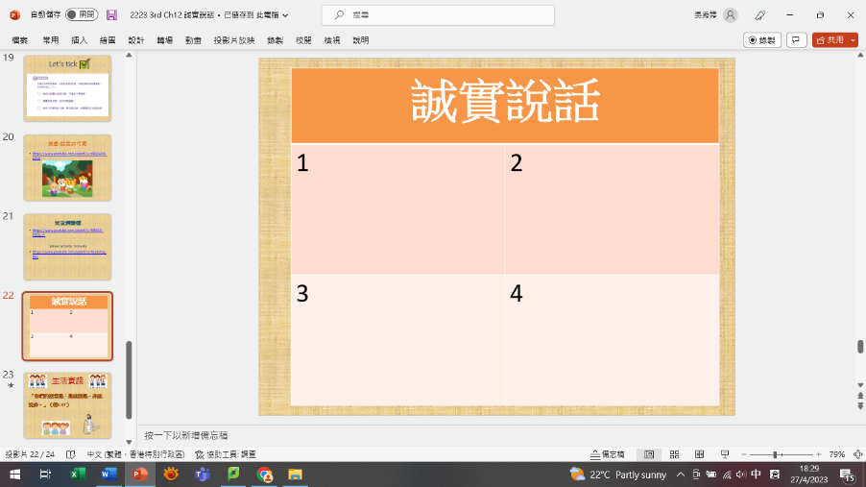  3.老師協助同學兩人分成一組  4.同學們按老師分配的主題進行漫畫創作  課後延續Assignment  - 習作 |  |  |  | 5 mins  2 mins  2 mins  3 mins  3 mins  5 mins  5 mins  15 mins

